

**Instituto**

**Politécnico**

**Nacional**

**Escuela Superior de Cómputo**

**PRACTICA 4**

**Reporte**

**Materia:**

Image Analysis

**Grupo:**

3CV6

**Profesora:**

María Elena Cruz Meza

**Alumno:**

Castro Cruces Jorge Eduardo

**Boleta:**

2015080213

**Fecha:**

domingo, 17 de enero de 2021

**OBJETIVO**

Implementar distintas técnicas para detección de bordes basadas en la primer y segunda derivada y analizar su comportamiento con el fin de identificar que técnica utilizar cuando se requiere extraer el contorno, líneas u puntos aislados en una imagen que puede estar en diversas situaciones como: bajo o alto contraste, brillante u obscura, con presencia de ruido o espuria, al resolver un problema real.

**TAREAS PARTICULARES**

a) Retomar la práctica Número 3 y ajustar la estructura para agregar los filtros detectores de bordes.

b) Programar las técnicas basadas en la primera derivada o basadas en el gradiente:

a. Filtro Sobel

b. Filtro Prewitt

c. Filtro Robert

c) Programar una de las técnicas basadas en la segunda derivada o Filtros Laplacianos

d) Probar el funcionamiento de las técnicas con el conjunto de imágenes indicadas

e) Mostrar los resultados y sus conclusiones mediante un informe establecido con la tarea #7 correspondiente al proyecto.

**FUNDAMENTOS**

1 DETECCIÓN DE BORDES.

Los bordes de una imagen digital se pueden definir como transiciones entre dos regiones de niveles de gris significativamente distintos. Suministran una valiosa información sobre las fronteras de los objetos y puede ser utilizada para segmentar la imagen, reconocer objetos, etc.

La mayoría de las técnicas para detectar bordes emplean operadores locales basados en distintas aproximaciones discretas de la primera y segunda derivada de los niveles de grises de la imagen.

**DESARROLLO**

* 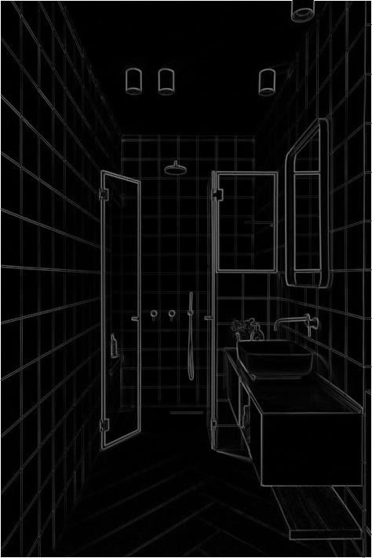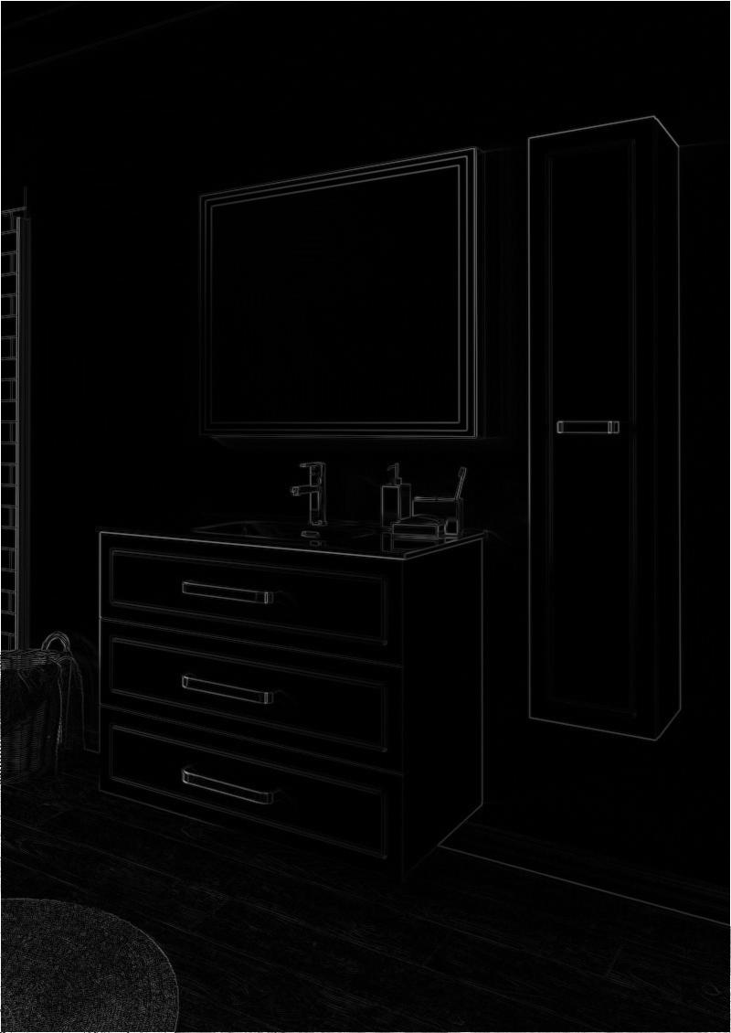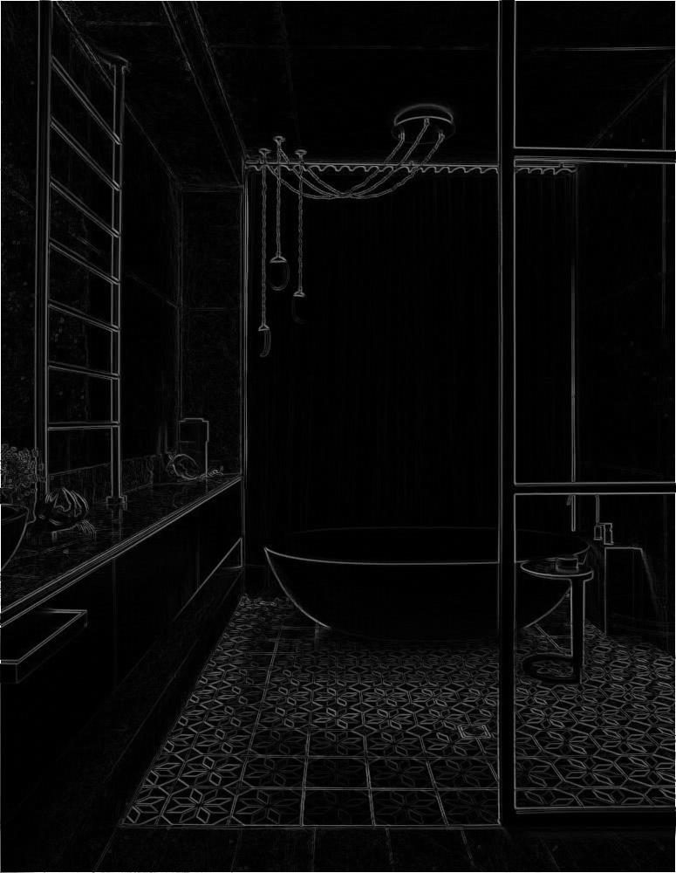FILTRO PREWITT
* 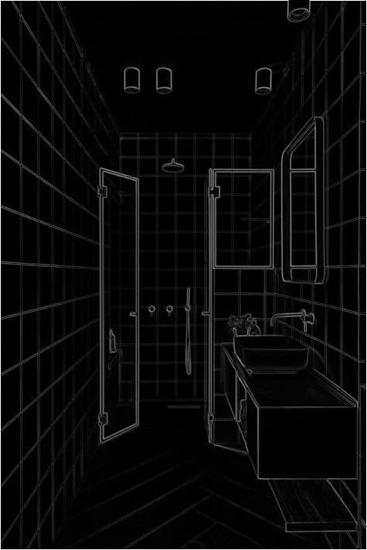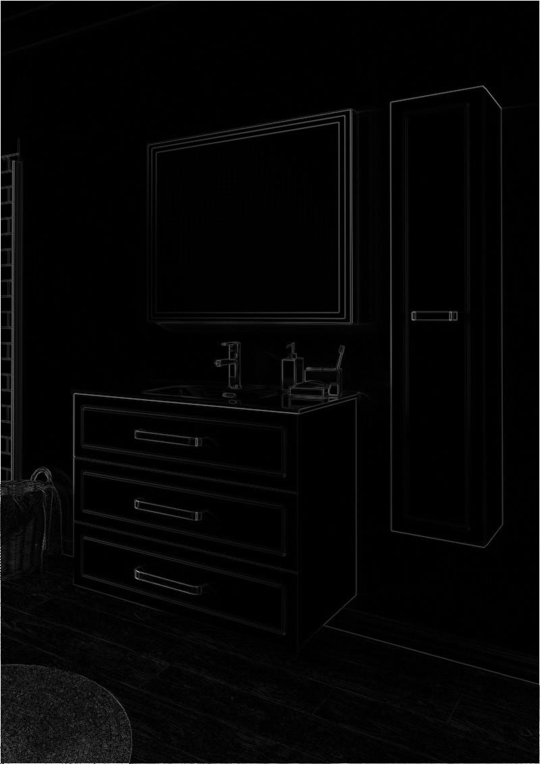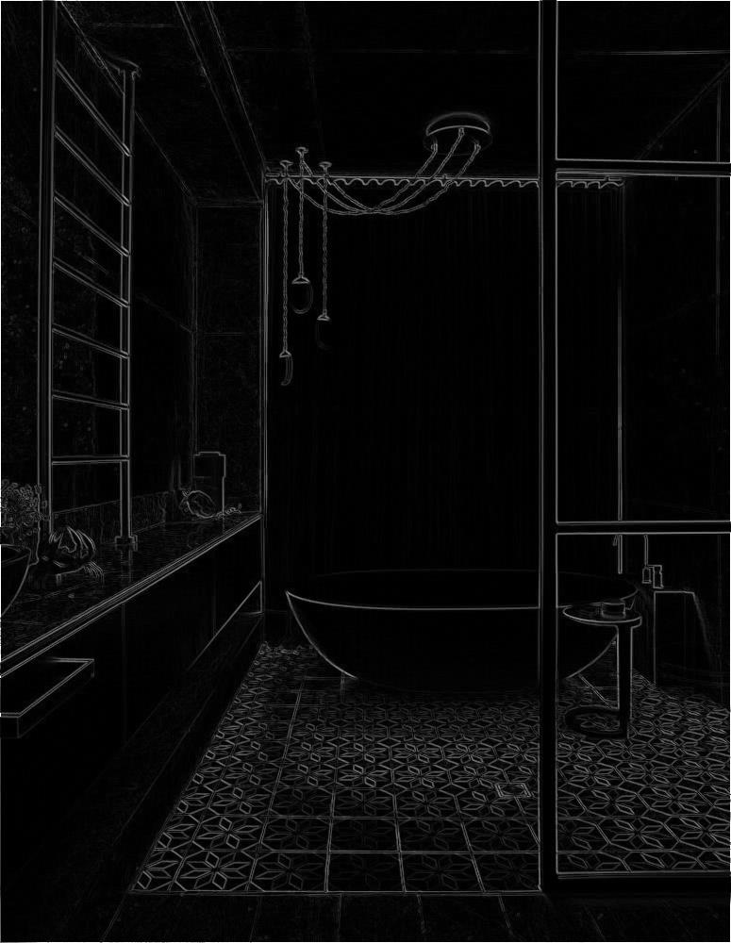FILTRO SOBEL
* 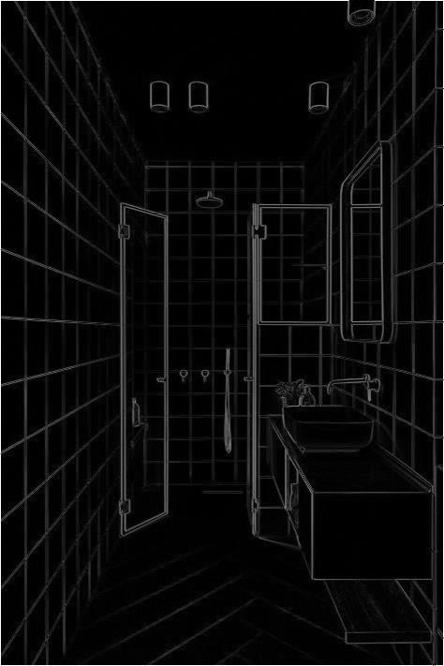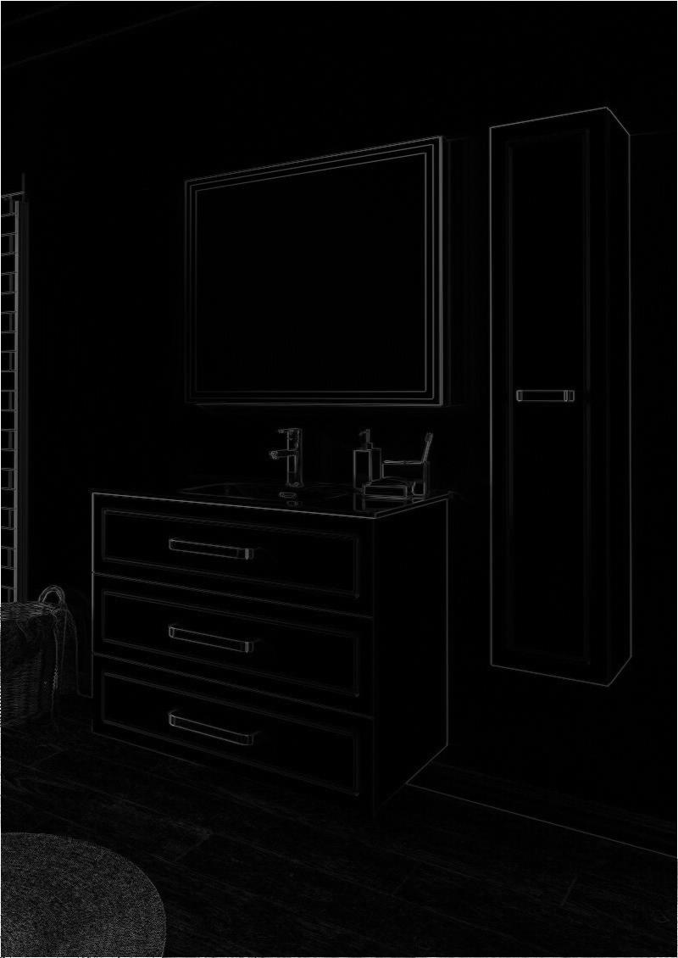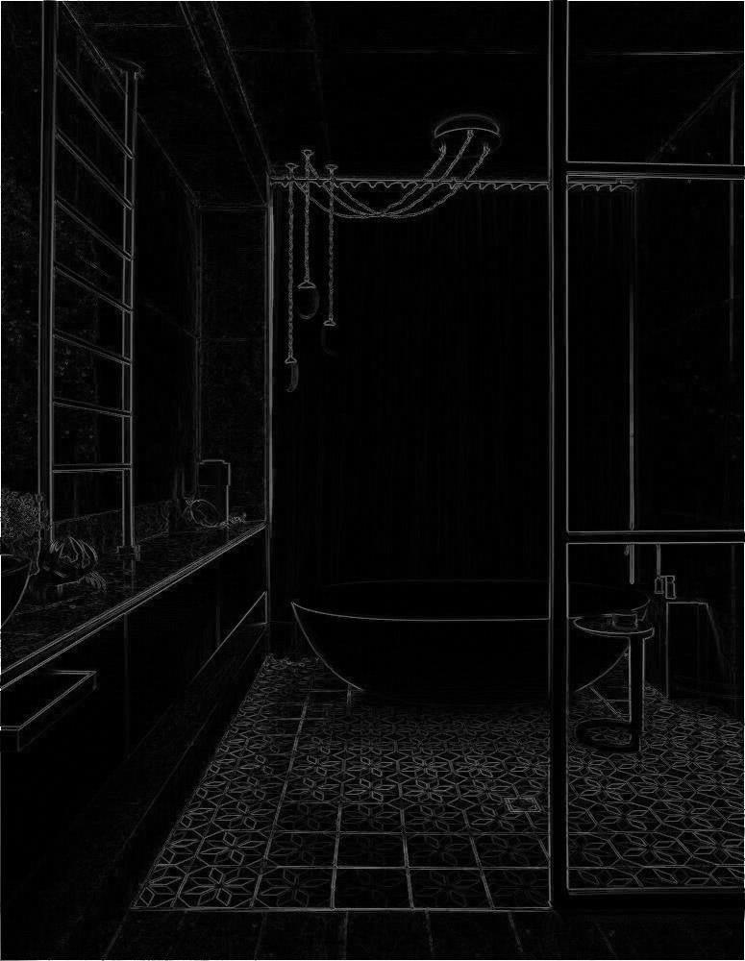FILTRO ROBERTS

**CONCLUSIONES**

Se logró implementar distintas técnicas para detección de bordes basadas en la primer y segunda derivada y, también, se logró analizar su comportamiento con el fin de identificar que técnica utilizar cuando se requiere extraer el contorno, líneas u puntos aislados en una imagen que puede estar en diversas situaciones como: bajo o alto contraste, brillante u obscura, con presencia de ruido o espuria, al resolver un problema real.